"Solitudo"



Januari 2026 nummer 108

Dit blad heet Solitudo en op de voorzijde staat ons kerkzegel.
Het randschrift luidt “Sigilium Ecclesiae Wilnensis”, het zegel van de gemeente Wilnis dus en vervolgens “Solitudo Florebit Ut Lilium” hetgeen verwijst naar Jesaja 35 vers 1 en spreekt over de woestijn (wildernis – Wilnis) die zal bloeien als een roos (Lilium – lelie – roos).
De naam van Wilnis wordt verbonden met een bloeiende bloem, zichtbaar gemaakt door de lelie in het hart van het zegel.

“Solitudo”

is een uitgave van de:

Hervormde Gemeente Wilnis
Kerkstraat 12
3648 AK Wilnis

“Solitudo” wordt aan het begin van elk kwartaal bezorgd op elk adres waar gemeenteleden wonen die ingeschreven zijn bij de Hervormde Gemeente Wilnis.
KUNNEN RELATIVEREN

“Want als ons hart ons veroordeelt, God is meer dan ons hart, en Hij weet alle dingen” (1 Johannes 3 vers 20)

Aan ds. Aris Kool uit Utrecht werd ooit door zijn kapster gevraagd: “wat doet u voor uw beroep?” Hij zei: “ik ben trainer bij een club”. Daar zag-ie niet helemaal naar uit. Hij lichtte daarom toe “ik oefen iedere zondag”.

Aan scholieren, die ik elk jaar rondleid, laat ik hetzelfde spoor volgend dan trots mijn trainingspak zien. “Kijk, zeg ik, mijn toga ophoudend, die trek ik bij de training aan”.
Dat gaat er dus wel even anders aan toe dan op hockey. Maar als we nu op zondag oefenen, getraind worden in geloven, wanneer is de wedstrijd dan? Heel goed, door de weeks, in het dagelijks leven!
Dat roept direct nieuwe vragen op. Waar ik op zondag druk mee ben, is wel duidelijk. Maar, wordt gevraagd, wat doe je die hele rest van de week dan?
Nou, zeg ik soms, ik relativeer. Kun je daar in Nederland je brood mee verdienen? vroeg een Zwitserse chalet-houder zich af.
U moest eens weten. Dat lukt bij jullie in Zwitserland nog beter. Hoe meer de mensen verdienen, des te groter hun zorgen.
Zoals in de Statenvertaling staat: “toen gaf Hij hun hun begeerte, maar Hij zond aan hun zielen een geest van magerte”. (Ps. 106:15)

Relativeren dus. Ik geloof dat onze samenleving grote behoefte heeft aan mensen die in staat zijn grote en dreigende en beklemmende dingen wat kleiner te maken. Jonge mensen bewijs je daar vaak een dienst mee.
We blazen van alles op en we pompen teveel lucht in onze ego’s.
Je bewijst anderen (en jezelf) er een dienst mee, door wat je wil of moet in te perken. Je kunt ook jezelf te belangrijk maken. Zelfs je zonden moet je leren relativeren: ze zijn storend maar niet interessant. Dat zeg ik niet maar de apostel “God is groter dan ons hart; Hij weet alles”.

Pas werd het duidelijk in een rouwdienst. Van een moeder die nog niet kon worden gemist nadat ze na een snel ingrijpend ziek zijn was gestorven.
Ze wist het vanuit psalm 27: De Heere is mijn licht en mijn heil, voor wie zou ik vrezen?

Van David vertelt een midrasj dat hij werd aangevallen door een leeuw en een beer tegelijk. Van de wol van het lam dat hij verdedigde, maakte hij later een vest. Dat lamsvest droeg hij in weer en wind. Ook toen hij de strijd met Goliath aanbond. Dat kon hij niet in Sauls wapenrusting. Dat vest was een reminder dat de Heere uitkomst had gegeven. Wanneer u of jij het lamsvest aantrekt van de Psalmen, stelt Hij ons in staat te relativeren. In vertrouwen op God, vanuit de relatie met de Heere Jezus Christus je niet door het brullen van een Goliath laten intimideren maar in staat zijn te relativeren.
Daar heb je een weektaak aan.

Dick Stam (n.a.v. gelezen artikel)

KERKDIENSTEN

Hier vindt u de kerkdiensten van het komende kwartaal. De kerkdiensten worden gehouden in ons kerkgebouw aan Koningin Julianastraat 23.

4 januari 2026
10.00 uur: dhr. J. Kroon uit Barneveld
18.30 uur: Ds. K.M. Teeuw uit Ridderkerk
Collecten: Kerkbeheer en Voedselbank De Ronde Venen

11 januari 2026
10.00 uur: Ds. H.G. de Graaff uit Nieuwer ter Aa
18.30 uur: Ds. L.J. Vogelaar
Collecten: Kerkbeheer en International Justice Mission

18 januari 2026
10.00 uur: Ds. P.G. Oskamp uit Waverveen
18.30 uur: Ds. C.G. Visser uit Kootwijkerbroek
Collecten: Kerkbeheer en Diaconie

25 januari 2026, scholendienst
10.00 uur: Proponent H.J. Moeliker uit Gouda
18.30 uur: Ds. E.K. Foppen uit Den Haag
Collecten: Kerkbeheer en Scholenproject Dorcas

1 februari 2026
10.00 uur: Ds. J.J. van der Meulen uit Nieuwer ter Aa
18.30 uur: Ds. J. van Vliet uit Bleiswijk
Collecten: Kerkbeheer en GZB deelgenoten

8 februari 2026
10.00 uur: Ds. C.J. Overeem uit Zegveld
18.30 uur: Ds. A. Stijf uit Ede
Collecten: Kerkbeheer en Umoja/Wilma

15 februari 2026
10.00 uur: Ds. H.G. de Graaff uit Nieuwer ter Aa
18.30 uur: Proponent N. Dijkdrent uit Den Haag
Collecten: Kerkbeheer en St. Philadelphia

22 februari 2026, Voorbereiding Heilig Avondmaal
10.00 uur: Ds. G. Lugthart uit Kamerik
18.30 uur: Ds. C.J. Barth uit Vinkeveen
Collecten: Kerkbeheer en Johannes Hospitium

1 maart 2026, Viering Heilig Avondmaal
10.00 uur: Ds. J.A. Hoogesteeger uit Benschop
18.30 uur: Ds. A.J. Hagedoorn uit Zegveld
Collecten: Kerkbeheer en GZB Voorjaarszendingscollecte

8 maart 2026
10.00 uur: Ds. A. van Zetten uit Lienden
18.30 uur: Ds. A. van Vuuren uit Capelle ad IJssel
Collecten: Kerkbeheer en St. Light for the Children

11 maart 2026, biddag voor gewas en arbeid
14.30 uur: Proponent H.A. Kramer uit Ede
19.30 uur: Ds. G.J. Hiensch uit Schoonhoven
Collecten: Jeugdraad

15 maart 2026
10.00 uur: Ds. H. van Dam uit Moordrecht
18.30 uur: Ds. J.P. Ouwehand uit Wijk bij Duurstede
Collecten: Kerkbeheer en Diaconie

22 maart 2026
10.00 uur: Ds. P. Veerman uit Ede
18.30 uur: Ds. C. Mijderwijk uit Lexmond
Collecten: Kerkbeheer en St. ZOA

29 maart 2026
10.00 uur: Ds. H.G. van der Ziel uit Waarder
18.30 uur: Ds. C. van Sligtenhorst uit Hollandscheveld
Collecten: Kerkbeheer en St. Wilde Ganzen

2 april 2026, Viering Heilig Avondmaal
19.30 uur: Ds. H.G. van der Ziel uit Waarder
Collecten: Kerkbeheer en Diaconie

3 april 2026, Goede Vrijdag
14.30 uur: Ds. G. van Zanden uit Katwijk aan Zee
19.30 uur: Ds. B.J.W. Ouwehand uit Scherpenzeel
Collecten: Kerkbeheer en Diaconie

5 april 2026, Eerste Paasdag
10.00 uur: Ds. F. Wijnhorst uit Ermelo
18.30 uur: Ds. E.C. de Waard uit Amstelveen
Collecten: Kerkbeheer en Kerk in Actie

6 april 2026, Tweede Paasdag Paasviering Jeugdwerk
10.00 uur: Ds. R.F.J. Lock uit Harmelen
Collecten: Kerkbeheer en Kerk in Actie

In gebouw “De Roeping” is tijdens de morgendienst kinderoppas aanwezig.

UIT DE KERKENRAAD

In de maanden oktober t/m december heeft de kerkenraad zes keer vergaderd.

De eerste (extra) vergadering werd gehouden op 1 oktober
Na de opening door consulent ds. van der Ziel wordt eerst gesproken over de gevolgen van het moeten neerleggen van het ambt door diaken Leeflang.
Het is van belang dat een nieuwe ambtsdrager vooraf een goed beeld heeft van wat er van hem verwacht wordt met name met het oog op de balans werk/privé/ambt.
Hierna spreken we over het beroepingswerk. Individueel hebben we vijf voorgangers beluisterd en delen we nu onze ervaring met de anderen. Daaruit ontstaat een voorkeur en besloten wordt om gezamenlijk van één van hen een preek te kijken/luisteren om tot een definitieve keuze te komen.
De tweede (extra) vergadering werd gehouden op 13 oktober
Na de opening werd een dienst van de gekozen voorganger gevolgd. Met daarna bespreking van de ervaring die dit opriep. Daaruit bleken de meningen niet unaniem en waren er bij sommigen twijfels.
Na een gesprek hierover werd uiteindelijk besloten om een gesprek aan te vragen bij een andere voorganger uit de eerder beluisterde vijf.
Nog een keer een preek van hem beluisteren wordt niet nodig geacht.

De derde vergadering werd gehouden op 28 oktober
Vanuit de vorige vergadering is, na contact met bedoelde voorganger, overeengekomen dat een gesprek kan plaatsvinden op 29 oktober.
De bezinning werd gehouden vanuit een hoofdstuk uit ons boekje getiteld “het ambt vraagt om voeding”. Jezus’ leven was de ultieme opoffering voor ons en tegelijk een bemoediging. Hoe houd je het vol en voorkom je teleurstellingen? Een aantal kernpunten werden aangereikt: 1 waken voor overbelasting, 2 op tijd rust (ook Jezus trok zich terug), 3 acht hebben op jezelf, 4 biddend leven uit de Bron (omgang met het Woord en 5 elkaar opbouwen. Dit gaf gespreksstof in overvloed en de tijd drong ons om over te gaan tot de overige agendapunten.
De notulen van eerdere vergaderingen werden goedgekeurd en vervolgens gingen we over tot het opstellen van kieslijsten voor de vacatures jeugdouderling, wijkouderling en diaken. Na enig beraad, dankbaar gebruik makend van de ingekomen aanbevelingen, waren we het hier over eens en werd een tijdspad uitgezet naar de verkiezingsdatum van 19 november.
Hierna wijdden we de tijd aan overige zaken. Gebleken is dat een voorgenomen gesprek met de zondagsschoolleiding nog niet heeft plaatsgevonden dus dat heeft urgentie.
Ons huidig beleidsplan loopt eind dit jaar af. Er liggen al een aantal hoofdstukken met wijzigingsvoorstellen klaar ter bespreking maar het is wenselijk om alles in 1 keer te bespreken, Dat moet nog dit jaar gebeuren.
Een breed scala aan andere dingen kwamen nog aan de orde: instemming voorstel Umoja verlenging steun Mathare voor onbepaalde tijd, bezoek classispredikant en voorbereiding daarop, begroting diaconie, bezoek fam. Meijer aan Nederland, Iftar-maaltijd en daarna, behandeling ingekomen stukken en de definitieve vaststelling van de Plaatselijke Regeling.

De vierde (extra) vergadering werd gehouden op 3 november
Het afgesproken bezoek aan de voorganger heeft plaatsgevonden en het was een goed bezoek. In een open en aangename sfeer en het leek op een vervolg. De volgende ochtend echter volgde een telefoontje dat hij niet verder wilde gaan richting een beroep. Het leek alsof het gesprek met ons iets wakker had gemaakt en bij hem en zijn vrouw tot diepgaand gesprek had geleid. Samen waren ze tot de conclusie gekomen dat het in de huidige omstandigheden niet wijs is om de gemeente te verlaten en het gezin hiermee te confronteren. Dit was een teleurstelling voor Wilnis en wat doe je dan? We besloten een dienst met een andere predikant van ons lijstje gezamenlijk te beluisteren. Er daarop volgde de bespreking. Zo voed je elkaar en het is ook leerzaam om te horen hoe de ander denkt en een preek interpreteert. Het algemene gevoelen was dat we onze blik toch nog op een andere voorganger moesten richten en met hem zal contact worden gezocht om een gesprek te mogen hebben. Hieruit bleek dat deze voorganger niet voor 22/11 ruimte had tot een gesprek.
Tegelijk werd besloten drie namen toe te voegen aan onze voorkeurslijst.
(na genoemde datum bleek dat bedoelde voorganger toch geen gesprek meer wilde omdat hij in de tussenliggende tijd tot het inzicht was gekomen dat de taak in zijn huidige gemeente zeker tot de komende zomer niet eindigt)

De vijfde (extra) vergadering werd gehouden op 2 december
Het eerste deel van deze vergadering was gewijd aan het komen tot een digitaal archief voor heel het kerkelijk werk in onze gemeente. In een tijdperk van toenemende digitalisering blijkt het steeds moeilijker een archief compleet te houden en bovendien ook veilig te houden (kans op hack etc.). Het papieren archief is door Adeline Stam en Liesbeth Verhoek afgerond en grotendeels overgedragen aan het Streekarchief in Breukelen.
Zij hadden te kennen gegeven niet te willen beginnen aan een digitaal archief omdat zij daar geen ervaring mee hebben en daarom was een oproep gedaan wie daar interesse in heeft. Mariëtte van Selm bood zich aan en heeft wel de kennis en ervaring die we zoeken. Zij hield deze vergadering een presentatie over een opzet van de plannen en geeft ons ook huiswerk mee over een aantal beslispunten van wat we wel en wat we niet willen.
Op termijn zullen kerkenraad, commissies, verenigingen etc. overgaan tot een digitaal archief waartoe mensen toegang krijgen voor hun deel. Deze opslag zal in de cloud plaatsvinden en biedt voldoende garanties tot een verantwoord bijhouden van een archief. Zodat ook ons nageslacht te zijner tijd zal kunnen vernemen wat ons nu bezig houdt. Is zo ook niet de Bijbel nog tot onze beschikking?

Het tweede onderdeel van deze avond was het vernieuwen van het beleidsplan om op tijd een beleidsplan 2026-2029 gereed te hebben.
Pagina voor pagina wordt op het grote scherm getoond (met de voorgestelde wijzigingen) en wordt gekozen voor de best mogelijke formulering. Dit bleek een goede werkwijze die veel dubbel werk voorkomt. En aan het einde van de avond bleef er een werkbaar document over. Er moet nu nog één hoofdstuk worden behandeld en een tekstvoorstel worden gemaakt voor een klein onderdeel en daarna is het compleet.

De zesde vergadering werd gehouden op 9 december
Het eerste deel was gevuld met de ontmoeting met onze classispredikant, ds. Verhoeven. De classispredikant heeft mede tot taak om via een schema alle gemeenten in de classis te bezoeken en zo kennis te nemen van wat daar speelt. Ze speelt ook een verbindende rol tussen gemeenten en kan het bestuur van de classis voeden met informatie als er dingen aan de orde komen bij problemen. Ook is zij de eerste die wordt geraadpleegd als er vragen zijn vanuit een gemeente. Zo werkt het dus twee kanten op.
Ze heeft een gedeelte van de vergadering bijgewoond en er is gesproken over diverse dingen uit de gemeente die ons bezighouden. Zij hield ons ook de vraag voor wat ons staande houdt als het soms moeilijk is of moeizaam gaat. Dan gaat het om de grond waarop we staan en ze mocht ons ook bemoedigen “houdt vol, de kerk/gemeente is van de Heere.
Na haar vertrek waren er nog een aantal dingen die moesten worden besproken waaronder het opstellen van een kieslijst voor de vacature diaken.

In dit laatste kwartaal werd er nogal wat gevraagd van kerkenraad (en gemeente). Vanwege wat teleurstellende ervaringen op het beroepingspad leek het, ondanks alle pogingen daartoe, er op dat de kar tot stilstand was gekomen. En dan moet je steeds deze dingen verwerken en je richten op wat komt. Blij en dankbaar zijn we dat twee van de drie vacatures vervuld zijn zodat alleen nog naar een diaken moet worden gezocht.

We zijn de Adventstijd ingegaan, Kerst nadert met rasse schreden en daarna de jaarwisseling. Het lijkt alsof het als een wervelwind voorbij trekt. Maar laat het gelijk de wind van de Geest zijn die harten raakt: de geboorte van onze Zaligmaker tot redding van velen. Zo gaat God door met Zijn verlossende werk. En zingt het in ons hart en uit onze mond “ere zij God die een welbehagen in de mens heeft”. Dat biedt pas toekomst.

Dick Stam, scriba kerkenraad

BIDDEN VOOR ISRAEL?

“Dominee, kunnen we nog wel bidden voor Israël? Als ik zie wat Israël doet in de Gazastrook, dan weet het ik eerlijk gezegd niet meer. De beelden doen pijn aan mijn ogen en maken mij boos en verdrietig”. Deze vraag kreeg ik van een jongere uit onze kerk en misschien is het een vraag die u en jou ook bezighoudt. Begrijpelijk, want als we alleen letten op het nieuws dat we iedere dag te verwerken krijgen, dan zou je gaan denken dat Israël een land is dat zich zonder meer schuldig maakt aan een genocide op de Gazanen.

Maar ik vroeg me af, hoe ons land er vandaag zou hebben uitgezien als de geallieerden in september 1944 gezegd zou hebben: er zijn inmiddels zoveel burgers omgekomen, we houden het voor gezien.
Ik ben dankbaar dat onze bevrijders zo niet dachten. Het nazisme was een ontzettend groot kwaad en voor de geallieerden waren er dan ook slechts twee opties: of de nazi’s zouden zich onvoorwaardelijk overgeven, of ze zouden vernietigend verslagen worden. De prijs die hiervoor betaald werd, was buitengewoon hoog. Denk alleen al aan die honderdduizenden burgers die omkwamen als gevolg van de vele bombardementen. Van de 2.7 miljoen bommen die boven Europa uitgeworpen werden, vielen er meer dan 1.5 miljoen op Duitsland. Helaas was er blijkbaar geen andere manier om de nazi’s tot overgave te dwingen. De oorlog was pas over toen er na een felle strijd in de straten van Berlijn een onvoorwaardelijke overgave volgde.

Nu naar Israël toe. Op 7 oktober 2023 is Israël aangevallen door terroristen die een afschuwelijke slachtpartij organiseerden in het zuiden van Israël. Vreselijk is het wat er gebeurde, zelfs baby’s en zwangere vrouwen werden niet ontzien. Niets was erg genoeg voor Hamas. De meest ruwe beelden kregen wij niet eens te zien. Velen vonden het dan ook begrijpelijk dat Israël zich verdedigde tegen dit grote kwaad. Maar dat veranderde snel, want Israël mag Hamas niet verslaan. Israël moet stoppen, want volgens velen is het welletjes geweest. Hamas pleegt geen genocide, nee Israël is uit op genocide. Je leest en hoort het werkelijk overal. Israëlische soldaten zouden kinderenmoordenaars zijn en Israël zou er bewust op uit zijn om zoveel mogelijk Gazanen te vermoorden.

Laat ik duidelijk zijn, iedere oorlog is verschrikkelijk en elk kind dat in deze afschuwelijke oorlog sterft is er één teveel. Bovendien moet Israël zich ook houden aan het oorlogsrecht en humanitaire hulp zonder meer toelaten. Maar een terroristische organisatie zoals Hamas een nieuwe kans gunnen is te dwaas voor woorden. Hamas laat immers duidelijk weten dat ze 7 oktober niet één keer, maar eindeloos zullen herhalen. Stel je voor ……. nog een keer zo’n slachting, want dat is wat ze willen.
Hamas doet daar niet geheimzinnig over. Israël moet vernietigd worden en van de kaart geveegd.
Voor Joden is er geen plaats in het beloofde land, het land waar ze al duizenden jaren wonen.
Daarom zijn er ook nu slechts twee opties: of Hamas moet zich onvoorwaardelijk overgeven of ze moeten verslagen worden.

Of ….., er zou bekering moeten volgen en geloof in Christus de Vredevorst, want dan wordt alles anders. Dan worden vijanden vrienden. En zou iets voor de Heere te wonderlijk zijn? Bidden voor Israël gaat daarom heel goed samen met het gebed om bekering van de vijanden van Israël.
Maar gebed voor Israël sluit niet uit dat Israël de plicht heeft om land en volk te beschermen tegen verderfelijke ideologieën die het vermoorden van Joden als een goddelijke opdracht beschouwen.
Daarom gaat de strijd door. Israël vecht voor haar bestaan, want volgens de radicale islam is de moord op Joden een scenario dat past bij de heilige oorlog die ze voeren. En laten wij ook bedenken wat het voor Israëlische militairen betekent om vijandelijk gebied binnen te gaan, waar de dood zo nabij is.

Bidt u / jij mee? Om de vrede voor Jeruzalem en ook voor de Gazanen die lijden onder Hamas?
Voor jongens en meisjes die opgevoed worden met het idee dat de Joden apen en varkens zijn.
En vergeet dan in uw gebed vooral niet de gijzelaars die al zolang in handen van terroristen waren, onder de meest verschrikkelijke omstandigheden. Je hoort er niet zoveel meer van en zeker niet tijdens de vele zogenaamde pro-Palestina demonstraties.
Ik denk aan Psalm 130: 7 : “Laat Israël hopen op de Heere, want bij de Heere is goedertierenheid en bij Hem is veel verlossing”.

Uit: Zicht op de kerk, artikel van ds. K.J. Kaptein

ONDERSTEUNEND PASTORAAL TEAM

Gemeente zijn betekent ook naar elkaar omzien,
Als u/jij een luisterend oor of een steuntje in de rug nodig hebt, kan het
ondersteunend pastoraal team dit geven.
Een situatie kan heel verschillend zijn bijv. wanneer u/jij zich in een
rouwproces bevindt, bij depressiviteit, werkloosheid of langdurige ziekte in
familie of gezin, zorgen hebt rondom uw bedrijf.
Wij hebben, van alles wat ons ter ore komt, geheimhouding
beloofd aan de kerkenraad.

U/jij kunt dan contact opnemen met:

Ida van Kreuningen, mail: idavankreuningen#ziggo.nl
Lianne van Kreuningen mail: lianne.van.Kreuningen#gmail.com
Aris Meijers, mail: arism#ziggo.nl
Matty Nagel, mail: mattynagel63#gmail.com
Janny Broere, mail:jannybroere8#gmail.com
Cindy van Kreuningen, mail: Cindystrubbe74#gmail.com

UMOJA - MATHARE

WILMA
Het afgelopen jaar hebben we als taakgroep weer veel contact met Mathare mogen onderhouden. Het hele jaar konden de opleidingen in het WILMA doorgaan, door sponsoring vanuit de gemeente van Wilnis.
Voedselprogramma Neevesschool.
Naast het sponsorprogramma waren we ook in staat om het voedselprogramma van de Neevesschool te ondersteunen. Voor de kinderen van veel gezinnen in de sloppenwijk is dit een enorm belangrijke maaltijd, die ze anders thuis niet hadden gekregen.
Kerstmaaltijd
Dankzij ruime collecte-opbrengsten de afgelopen jaren, konden we ook dit jaar de Redeemed Gospel Church weer een Kerstmaaltijd laten organiseren voor alle kerkleden en mensen uit de sloppenwijk.

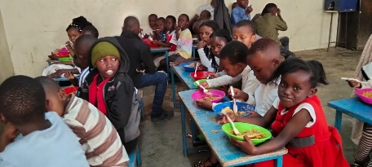
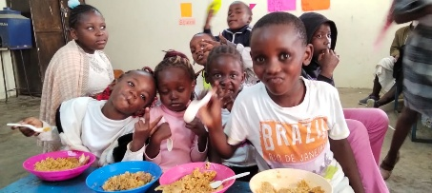

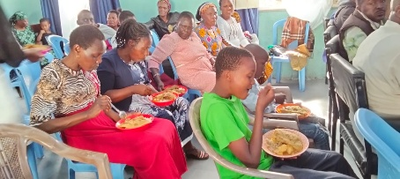
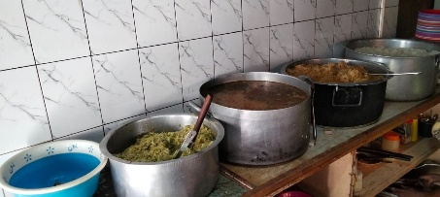

Reis naar Kenia zomer 2026
Verder is er veelvuldig contact geweest met pastor Joel, Magdaline en Daniel over een mogelijke reis met jongeren (vanaf 18 tot ca. 30 jaar) naar Mathare in de zomer van 2026.
Ze zien er echt naar uit om mensen uit Wilnis te verwelkomen. We worden waar mogelijk door hen geholpen om deze reis voor te bereiden.
Inmiddels is er een informatie avond geweest tijdens een JV avond. De opkomst van jongeren was positief en er zijn meerdere jongeren die deelname aan deze reis serieus willen overwegen. Op woensdag 14 januari zal er opnieuw een informatie avond plaatsvinden in de Roeping, waar jongeren en andere belangstellenden van harte welkom zijn. Als er voor die tijd vragen zijn, stel ze ons gerust! De mogelijke data die nu genoemd zijn voor deze reis zijn:

31 juli – 10 augustus of 7 augustus – 17 augustus.

Verlenging sponsorprogramma WLMA
Het sponsorprogramma om studenten een opleiding te kunnen laten volgen in het WILMA is van zoveel betekenis dat we dit graag willen doorzetten. Inmiddels hebben alle gemeenteleden een sponsornieuwsbrief ontvangen met de vraag of u/jij wilt bijdragen aan dit sponsorprogramma. Velen hebben al aangegeven mee te willen doen. We zeggen: BEDANKT! Aanmelden hiervoor kan natuurlijk nog steeds! Een eenmalige gift t.b.v. het WILMA is natuurlijk ook welkom.
Als laatste, maar zeker niet het onbelangrijkste, vragen we ook uw en jullie gebed voor de Redeemed Gospel Church, het WILMA sponsorprogramma, de Neevesschool en de voorgenomen reis naar Kenia.
De Umoja taakgroep,
Leonie, Mariska, Jesse, Peter, Annet.

VAN DE KERKRENTMEESTERS

Beste gemeenteleden,

Zoals jullie waarschijnlijk al gezien hebben, zijn we al enige tijd bezig met het aanleggen van een buitenplaats aan de voor- en zijkant van de Roeping.
Het idee komt bij Henri en Peter vandaan met het doel een gezellige plek te maken voor jong en oud om bij mooi weer eens een poosje lekker buiten te kunnen zijn en te zitten.
Er komen enkele speeltoestellen voor kleine kinderen en een paar tuinbanken.
we hopen een en ander voor de zomer af te ronden.
Namens de kerkrentmeesters, Martien

MET ANDERE OGEN ZIEN

Kijken naar anderen is inmiddels een aardige liefhebberij geworden. Er zijn mensen die urenlang op een terrasje naar andere mensen kunnen kijken. Roddelbladen en programma’s doen het goed door de -vaak verzonnen inkijkjes in iemands privéleven. Het Internet zit vol mensen die honderden of duizenden volgers hebben. Op school of op de werkvloer kan je een doelwit van pesterijen worden als je er “anders“ uitziet, of wanneer je je wat anders gedraagt. Als je aan het puberen bent vind je iemand van het andere geslacht maar stom (later trekt dat gelukkig wel weer bij), de meesten van ons keuren iemand automatisch aan de hand van kleding, uitstraling of spraak, of op de manier hoe ze leven. Soms loopt dat dus uit in jaloezie, obsessies, misverstanden, haat, of juist weer medelijden. Iedereen is weer anders en heeft ook weer een eigen levensverhaal, vol met vreugde of verdriet. Je kan met andermans levensverhalen onnoemelijk veel praatprogramma’s vullen. Waar dan ook met genoegen naar wordt gekeken.

Wat weten we nu over Jezus als het gaat om het zien naar andere mensen? Hij werd in ieder geval door een grote massa mensen gevolgd, allemaal met eigen wensen, vragen en verwachtingen. De een zat op een wonder te wachten waar ze dan weer verder over konden vertellen, de andere volgden omdat ook weer anderen dat deden, of ze hoopten op weer gratis voedsel. En weer een ander zat scherp te luisteren om Jezus op een foute uitspraak te betrappen. In een korte tijd had deze wonderlijke rabbi zeer veel volgelingen verzameld en dat waren zeker niet allemaal zuivere volgelingen. Er zaten er bij die op betere tijden (voor zichzelf) hoopten en meeliepen om er beter van te worden. Volg het aantal “overstappers” in de politiek van vorig jaar en je begrijpt zo’n gedrag wel. Maar op een gegeven moment merkte Jezus op dat niemand tot Geloof kan komen, dan dat het door Zijn Vader moest zijn gegeven. Toen waren ze opeens uitgekeken op Jezus, want het betekende dat ze blijkbaar aan zichzelf moesten gaan werken. Dat was een harde boodschap! “En ze verlieten Hem” (Joh 6: 66).

Onze Heer zag de echte mens in de schare, de diepere mens in elke mens. Hij keek met heel andere ogen en aanschouwde ze meer dan nieuwsgierig. En Hij doorzag ze, stuk voor stuk. Hij wist waar ze mee zaten, met zorgen, pijn, jaloezie, afgunst, innerlijk afgemat of dwalend zonder uitzicht. Ze kwamen naar Hem toe, instinctief beseften ze misschien ook wel dat ze Hem nodig hadden. Maar de manier waarop klopte niet altijd. En Jezus doorzag dat. Het staat er ook vaak bij: “en Hij zag”. Hij zag Simon en Andreas, Hij zag Jacobus en Johannes, hij zag het geloof van de vier vrienden die hun vriend door het plafond lieten zakken, Hij zag Levi zitten, Hij zag de vader met zijn zieke zoon… Hij zag dat de zieke man in Siloam de moed had opgegeven en schoot hem te hulp. Jezus zag dat Nicodemus geen woord begreep van wat Hij vertelde over wedergeboren worden en sprak hem lerend en begripvol toe. Hij zag de vrouw die vijf keer getrouwd was geweest en sprak haar toch gewoon aan. Met het gevolg dat het hele stadje uitliep en tot Geloof kwam.

Iedereen kreeg dan ook precies het antwoord van Hem wat ze nodig hadden. Zorgzaam, zuiverend, behulpzaam, maar ook corrigerend en scherp wanneer dat nodig was. Jezus zag de persoonlijke situaties, terwijl Zijn discipelen er niets van bakten en Hij greep dan ook vaak in. (Marc. 9:14-27). Zijn korte leven op aarde was vol met dienen en dragen, te hulp schieten maar ook soms met boosheid en verdriet over alle ongehoorzaamheid, of om de zonden van mensen om zich heen. Hij huilde om het ongehoorzame Jeruzalem, want hoe graag had hij al deze mensen van die stad willen redden en helpen. Hij was steeds voor al deze mensen met innerlijke ontferming bewogen (o.a. Matth.9:36, Marc.6:34), terwijl Hij toen al wist dat ze zich massaal zouden aansluiten bij de meute die om Zijn kruisiging zou roepen. Maar Hij sprak ze ook aan over hun zwalkend gedrag: Waar bent u in de woestijn naar gaan kijken? Een riet, dat van de wind heen en weer bewogen wordt? (Matth. 11:7) En gaf meteen ook uitleg over wie Hij zelf was, “Ja, zelfs veel meer dan een Profeet!”

En ondanks alle drukte en foute aandacht om Zich heen was er nog steeds ruimte en aandacht voor de enkeling die Hij ontmoette. In een Synagoge werd nota bene op de sjabbat een man met een verschrompelde hand genezen. Diezelfde man mocht nu weer op het tempelplein komen, stel je voor, er ging weer een wereld voor hem open! Een zelfvoldane jongeling ging bedroefd bij Hem vandaan, omdat wat Jezus hem vroeg een stap te ver was. In een zeer bedreigende situatie bij Pilatus kon Hij deze met een paar woorden totaal ontwapenen (Joh.19:11). Zoals onze Heiland naar mensen kon kijken, kon toen, en kan nu ook niemand van ons. Maar, ook al is Hij niet meer onder ons op aarde, Hij kijkt nu nog steeds naar ons! De beloftes hiervan horen we elke kerkdienst opnieuw als we onder Zijn zegen weer naar huis mogen gaan. Zijn blik is altijd op ons gericht, elke nieuwe dag, week, maand of jaar, steeds weer opnieuw. Onze wegen zijn Hem bekend!

Jezus had aandacht voor praktisch iedereen. Niemand had zo'n gevarieerde lijst van kennissen: Rijken, Schriftgeleerden, prostituees, tollenaars, melaatsen, soldaten: Oftewel: Jan en alleman. Een heel ander gezelschap als wat wij wenselijk zouden achten. Jezus, die Gods verlossingsplan uitvoerde, nam de tijd voor die andere mensen. Aandacht voor eenzamen en verlorenen. Aandacht voor oude en de jongere: „Laat de kinderen tot Mij komen…“ Je mag er zelf ook op vertrouwen dat God je door Jezus Christus vriendelijk aankijkt. De blik van zijn ogen is mild, barmhartig, vergevend en tegelijk scherp. Hij ziet en kent je door en door. Maar ook al moet hij ook bij ons vaak verzuchten dat we zo kleingelovig zijn, Hij gaat met ons door. Zijn blik laat je niet los!

En als je ontdekt en beseft dat zijn blik vol genade en goedheid is, zul je ook nooit meer “bang” hoeven te zijn voor die blik. Want er is niets wat je fout of goed kunt doen, waardoor Zijn liefde voor jou opeens zou wegvallen door jouw (wan)gedrag. Want Zijn liefde is onvoorwaardelijk. Deze blik van Jezus brengt je meteen in contact met het Vaderhart van God. Want Jezus zegt ook: Wie mij heeft gezien, heeft De Vader gezien” Dus als je Jezus “aankijkt” zie je ten diepste het lichtende gelaat van de almachtige God. Dat doet in ergens in de verte denken aan het glimmende gelaat van Mozes toen hij dicht bij God mocht komen. Denk hier eens over na. Die uitstraling…
Terug weer even naar onze eigen blik, ons rondzien in de ontmoeting met anderen. Hoe gaat dat in zijn werk? Beseffen we dat, als we anderen ontmoeten, dat diegene zonder werkelijke kennis van Het Evangelie verloren zal gaan? Wat zeggen de mensen dan vaak over zichzelf? Waar zitten ze mee? Ze worstelen met het leven, al zullen ze dat niet gauw toegeven, maar ze voelen wel instinctief dat er andere, betere antwoorden moeten zijn in deze wereld in plaats van alle leugens waar we dag en nacht mee worden geconfronteerd. Maar… een God? Hoe kan je geloven dat er een God is die jou ziet en die jou vrij wil maken van je zonden? Vaak hebben mensen maar weinig anderen om zich heen die om ze geven, van ze houden, Dus dat er een God is die van je houdt is dan nóg weer moeilijker te geloven. Op deze momenten kan je als christen laten zien dat God via jou naar hen kijkt, als je ze te hulp komt. Door je handel en wandel en als dat kan met woorden.
Veel mensen zitten ook helemaal vast in bepaalde denkpatronen en dat geldt natuurlijk ook voor ons als Christen. Hoe richten we ons op God in het dagelijks leven? En hoe gaan we met al die anderen om? Er valt altijd wel iets negatiefs over elkaar te zien en te zeggen. Jezus heeft het in Mattheüs 7:1-6 over onze manier van kijken. Kijken naar de ander. Zie je vooral dingen bij de ander waar je last van hebt? Bedenk ook, op welke manier zou een ander misschien wel last van jóu kunnen hebben? Je mag best iemand wijzen op wat er mogelijk verbeteren kan in haar of zijn leven. Maar doe het dan wél met een genadig en liefdevol hart, zegt Jezus, en niet met een veroordelende blik. Iedereen kent wel het verhaal van de splinter en de balk.
Vergeet dus ook je eigen zwakheden niet en laat je daar eerlijk op aanspreken. Als we zo met elkaar om gaan, ontstaat er ook veel meer onderlinge vrede. En komt er ruimte bij de ander om God te leren (her)kennen en te gaan volgen. Door in ons iets van Het licht te zien dat van Hem door ons heen uitgaat. “De wereld heeft meer Heiligen nodig”, zegt een krantenkop in Trouw. Ja, echt hard nodig, want er zijn al zoveel dwaalleraren die tegenwoordig influencers heten. En die ons, als moderne valse profeten al vleiend en argumenterend, zelfs op kerkelijk gebied(!) steeds verder wegleiden van de aandacht voor onze naasten. En ons al vloggend met mooie verhalen en gelikte plaatjes proberen te verblinden voor al die dingen die God ons nu juist zo graag wél wil laten doen.
Laten we als we ’s morgens opstaan, nu eens niét op onze schermpjes te gaan kijken om te zien hoe het met alles en iedereen gaat, maar de blik omhoog te richten en aan de Here Jezus te vragen om Hem om hulp te vragen en daarmee naar anderen te kunnen kijken. Ons voor Hem openstellen en in de dag die volgt ermee aan de slag te gaan. Tot Zijn eer. En God kan daar, met eerbied gesproken, van genieten. Wist je dat? Job zegt: “God kan Zijn ogen niet afhouden van de rechtvaardige” (Job 36:7) Laat dan zo Christus in jou weerspiegelen, zoals Cock Kroon een tijdje geleden heeft gezegd.
Ook in dit nieuwe jaar weer. Gezegend jaar gewenst.

Andre Visser

HOE CONTINUEREN WE VRIJWILLIGERSWERK?

Wij (ondergetekenden) coördineren het ophalen van oud-papier. Wij doen dit als vrijwilligers. Ook het ophalen van oud-papier zelf doen vrijwilligers. De financiële opbrengst ervan is voor de kerk.

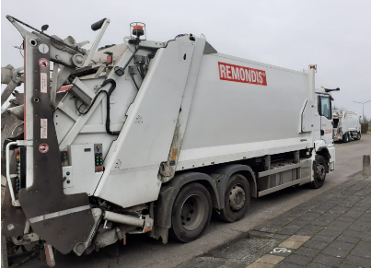
Als coördinatoren streven wij ernaar ons werk professioneel te doen. We maken een jaarrooster met daarin vermeld wie (op de derde zaterdagen van de maand) aan de beurt is. Verder memoreren we (per mail of app) tijdig degenen die volgens het rooster aan de beurt zijn. Daarbij sturen we de informatie (die we elke maand krijgen) van Remondis (het bedrijf dat zorgt voor de perswagens met chauffeur) over de chauffeurs en de perswagens die zaterdag met onze vrijwilligers het oud-papier gaan ophalen. We hebben kaarten gemaakt waarop de routes zijn aangegeven die wij aan de chauffeurs verstrekken.

Het afspreken van een periode waarin de vrijwilliger zich bindt, is een belangrijke actie om structuur en professionaliteit aan het vrijwilligerswerk te geven. Als een vrijwilliger verklaart een bepaalde afgesproken periode werkzaamheden te verrichten, is er sprake van een afspraak. En een afspraak wil je nakomen. En zo wordt het vrijwilligerswerk niet meer vrijblijvend. En zo waarborgen we de continuïteit ervan.

Inmiddels hebben wij onze vrijwilligers gevraagd of zij zich willen binden tot eind 2026. Ze hebben positief gereageerd, waarbij enkelen hebben aangegeven dat een volgende termijn er mogelijk niet meer inzit. In de loop van 2026 komt zodoende de vraag aan de orde wie zich voor een volgende termijn wil binden. En zo blijft de vraag naar nieuwe vrijwilligers actueel.

De kerkrentmeesters hebben ons toegezegd in 2026 een avond te organiseren over vrijwilligerswerk, waar inhoudelijk over vrijwilligerswerk wordt gesproken. Wij zullen bij de organisatie van deze avond betrokken worden.

Wij zien uit naar deze avond. U ook?
Johann Grünbauer en Harry de Haan
SPELLETJESAVOND

Vrijdag 12 december jl. was het weer zover: een spelletjesavond! Vanuit het verlangen van onze kring om elkaar als gemeente beter te leren kennen, is dit al een paar keer eerder georganiseerd, en nu gaan we er echt werk van maken!
Bij binnenkomst lagen de twee spekgladde sjoelbakken weer klaar, waren de thee- en koffiekannen gevuld en stonden er lekkere koekjes op tafel.
Een ieder had een leuk spel van thuis meegenomen: Rummikub, Beverbende, Ligretto, e.d. Waardoor er al snel fanatiek Rummikub werd gespeeld en het geschuif klonk van de sjoelstenen; ivm het geluid waren deze achterin de ruimte geplaatst.
In een andere hoek werd het spel ‘Mexican train domino’ gespeeld. Dit is een dominospel uit Canada. Ook hier werd geaasd op de winst. Eén gemeentelid had haar zinnen zo op de winst gezet, dat ze niet eerder een ander spel ging spelen voor ze een potje gewonnen had. Nou, dit heeft ze geweten ;) Maar wat hadden we samen een plezier!
Naast dat er ruimte was voor een spel, was er ook genoeg ruimte om van gedachten te wisselen over het één en ander. De kinderen… die waren er gezellig bij en hebben zich prima vermaakt, ook met eigen spelletjes zoals verstoppertje.
Het was een fijne avond en daarom willen we hier wat meer regelmaat in brengen. Schrijft u de volgende data alvast in uw agenda, als u ook zin heeft in een avondje ontspannen samen zijn?
-Vrijdagavond 23 januari
-Vrijdagavond 6 maart
-Vrijdagavond 17 april
De avonden beginnen om 19u, de inloop is vrij en worden gehouden in de Roeping. Indien u opgehaald wilt worden, kunt u bellen met Henri: 06-53732497.
Hartelijke groet,
Corstian en Els, Christiaan en Liesbeth, Corine, Matthias en Jantine, Henri en José, Hendrik en Alie!

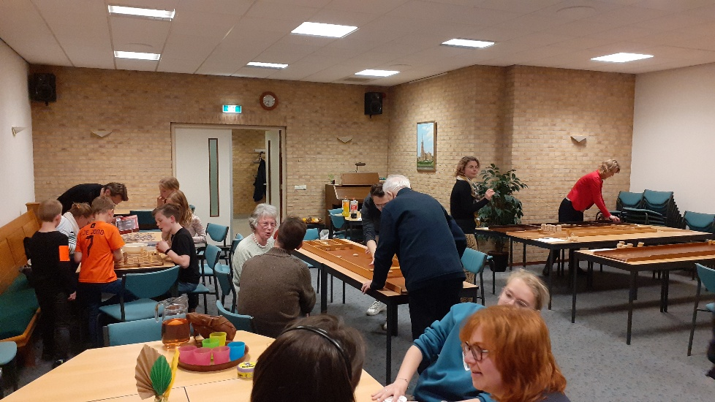

MANNENVERENIGING BOAZ

Vanaf 22 september hebben we de Bijbelstudie over het werk van de Heilige Geest ter hand genomen..
De eerste twee avonden uit het oude testament “Geest en Schepping” over de schepping en “Door de Geest vervuld” over de bouw van de Tabernakel.
De daarop volgende maandagavonden zijn we verder gegaan met gedeelte n uit het boek Handelingen. Zeer leerzaam maar ook appellerend.
Op 26 September was er een streekvergadering in Nieuwer ter Aa waar Ds. Van der Meulen sprak over “Een waarachtig geloof”.
Maandag 5 januari behandelen we Handelingen 9 “Door de Geest vervuld”.
Op maandag 19 januari hopen we een avond te houden voor heel de gemeente M/V , op deze avond hoopt Dhr. J. Bor van de stichting ”Hulp Vervolgde Christenen” ons meer te vertellen over Christenen die onder grote druk en vervolging leven.
Wij worden niet in de gaten gehouden en hebben volledige vrijheid dit soort avonden te bezoeken, dus komt allen.
Mocht je geen lid zijn maar denken “die mannenvereniging lijkt mij wel wat” kom dan eens vrijblijvend aan.
Data staan in het kerkblad.
Het bestuur, Kees Treur

VERJAARDAGSFONDS 2025

Allereerst hartelijk dank aan allen die, soms door weer en wind, op pad gaan om de jarigen van onze gemeente te feliciteren. Een deel van de jarigen zal alleen een felicitatiekaart in de bus vinden omdat er niet genoeg vrijwilligers zijn om op pad te gaan. Op vrijwel alle kaarten staat op de achterkant een QR-code afgedrukt waarmee u, als u dat wilt, een bijdrage kunt overmaken. Helaas gaat de QR-code via Ideal eruit. Die wordt per 1 februari 2026 vervangen door Buckaroo. En door die wijziging zijn de QR-codes na die datum niet meer bruikbaar. Op het moment dat de kaarten gedrukt zijn was dat nog niet bekend.
U kunt uw bijdrage natuurlijk ook in de collectezak doen, overmaken via de Appostelapp of gewoon via de bank op IBAN NL98 RABO 0373 7116 46 tnv CvK Herv. Gem. Wilnis ovv verjaardagsfonds.
In 2025 heeft u op deze manier € 1.417,56 bij elkaar gespaard voor het onderhoud van onze gebouwen. Hartelijk dank daarvoor!
Anja Kranenburg

KINDERKOOR ISMAEL - NIEUWS

Volkskerstzangdienst Vinkeveen – een avond om dankbaar op terug te kijken
Met veel plezier kijken we terug op de Volkskerstzangdienst in Vinkeveen op 15 december 2025. Wat was het bijzonder om samen kerst te vieren in een volle kerk en op deze manier stil te staan bij het kerstverhaal: de geboorte van Jezus, het Licht voor de wereld. De volkskerstzangdienst was een bijzondere samenwerking tussen alle kerken in Vinkeveen en juiste deze samenwerking zorgde voor verbondenheid en een warme sfeer in de kerk.
Maar liefst 75 kinderen deden mee aan deze kerstuitvoering en zongen vol enthousiasme vier prachtige liederen. Hun inzet, plezier en stralende gezichten maakten grote indruk op iedereen in de kerk. Het was duidelijk: dit was een avond die jong en oud raakte.
Samen met het volwassen projectkoor, de muziekvereniging en de sprekers ontstond er een mooie, afwisselende dienst waarin zang, muziek en het kerstverhaal samenkwamen. De warme sfeer en de grote betrokkenheid van alle deelnemers maakten het tot een feestelijke en betekenisvolle avond.
We zijn dankbaar voor iedereen die heeft meegewerkt, meegezongen en meegeleefd. De Volkskerstzangdienst Vinkeveen was een prachtige gezamenlijke viering van Kerst — een avond om met een glimlach op terug te kijken.
Kinderkoor Ismaël – Christien, Heidi, Marieke, Elske en Renate

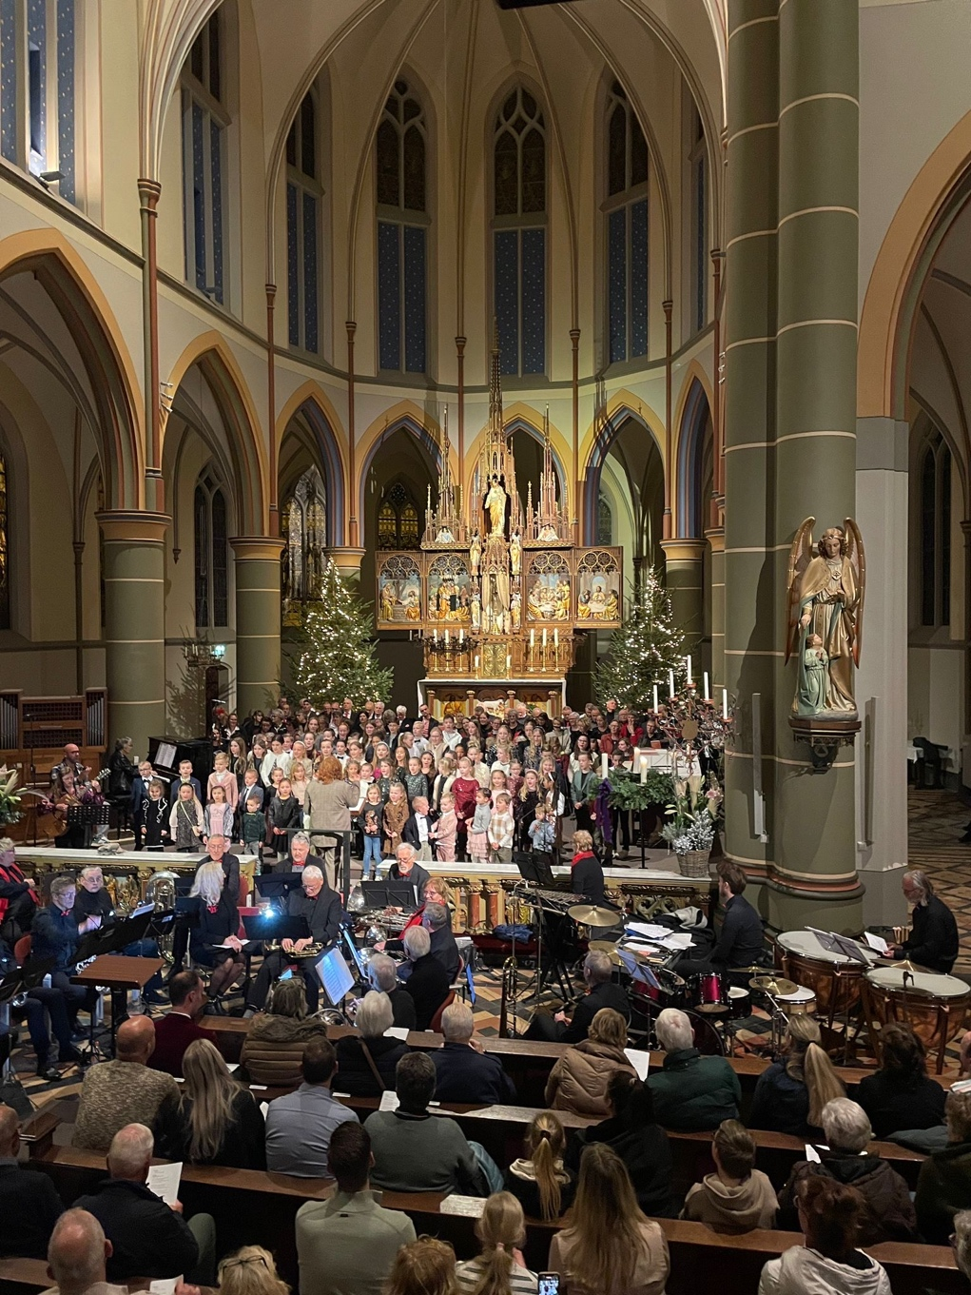

GEBEDSMAATJES

Beste gemeente,

Wij kijken dankbaar terug op het uitdelen van de gebedskaartjes met de namen van onze jeugd. Wat fijn dat u dit zo spontaan aanpakte! En dat er nu voor elk kind en jongere wordt gebeden.
Dankbaar zijn we ook voor oudere gemeenteleden die thuis de dienst meeluisteren en ook met dit initiatief meedoen. Zij ontvingen via een andere weg een kaartje.

We ontvingen veel positieve berichten op dit initiatief. We merkten dat het lezen van de naam alleen al tot verbinding leidde, omdat u soms het kind of jongere niet kende en dan bij ons of een ander om ‘een gezicht’ vroeg. Dat was mooi en leerzaam.

Twee vragen uit de gemeente
- ‘Wat moet ik nu precies doen?’
Het korte antwoord is: een gebedsmaatje zijn! Onze verlangen is dat u trouw voor deze jongere bidt.
Wij hebben het adres en de geboortedatum, die u leest op de achterkant, met u gedeeld, zodat u een kaartje kunt sturen of iets leuks kunt langs brengen. Dit mag, maar moet niet.
U mag ook zelf kiezen of u uzelf bekend maakt als gebedsmaatje voor een kind/jongere of niet. Ook hierin bent u vrij. (lees hierover meer in het bijgevoegde artikel wat hierna komt)

- ‘Wat te doen met het oranje gietertje (van de HGJB) dat vorig jaar is uitgedeeld’, hier heb ik ook een kind/jongere op geschreven. Moet ik hier dan mee stoppen?’
Heeft u deze vraag ook, dan is ons idee: neem beide kinderen/jongeren mee in uw gebeden. Is dit teveel? Laat u dan bemoedigen dat er nu een ander voor dit kind/deze jongere bidt.

‘Tekort’ aan kaartjes;
We beloofden jou/u nog terug te komen op het ‘tekort’ aan kaartjes:
De pakketjes werden zo goed ontvangen, dat er ook gemeenteleden waren die geen pakketje kregen. Wij begrijpen dat dit teleurstellend was. Dit gebeurde, doordat onze gemeente meer volwassenen telt dan jeugd.
U moet weten dat onze gemeente in 2024 zo’n 85 jongeren telde in de leeftijd t/m 21 jaar. Daarnaast waren er 106 jongvolwassenen van 21 tot 40 jaar. En 326 gemeenteleden ouder dan 40 jaar.
Hopelijk geeft dit meer inzicht.

Geen kaartje gekregen?
Hebt u geen kaartje ontvangen, wilt u dan voor het jeugdwerk in ‘zijn algemeenheid’ bidden en/of u zelf een jongere kiezen?
Indien u concreet voor het jeugdwerk wilt bidden, kunt u de gebedsbrief van de Gebedsgroep voor de jeugd aanvragen bij Corien Bos; kocobo@solconmail.nl en/of fysiek mee bidden op vrijdagavond om half 8 in de Roeping. Houdt u voor de data het kerkblad en de website in de gaten. Ook het jeugdwerk en de jeugdwerkers kunnen niet zonder gebed!

Volhouden!
Tot slot willen wij u aan- en bemoedigen in het volhouden in het gebed voor uzelf, uw gezin (als u dit hebt) en de jongere waaraan u gekoppeld bent. Daarom voegen wij graag een artikel toe uit de Waarheidsvriend (10-2024). Beseffend dat hier voor ons als jeugdraad/-werkers ook een opdracht ligt.

Heel erg bedankt voor uw betrokkenheid.
Gods zegen en nabijheid in dit mooie werk toegebeden.

Hartelijke groet, namens de jeugdraad, Corine Nagel

RONDZENDBRIEF SANDRA - KERUB

Beste familie, vrienden en kennissen,

Het is alweer December. Een maand die ons, als volwassenen, niet doet vervelen. Eerst hebben we sinterklaas, waar de kinderen meestal alleen maar iets kleins in hun schoen krijgen. Bij Kerub begint daarna de stroom van giften, bezoekers, waar we zeer dankbaar voor zijn! Daar leven we enkele maanden op. Nu staat de kerst bijna voor de deur, wat hier een heel groot feest is. De aardse ‘engelen’ brengen kadootjes onder de kerstboom. Nu is dat in Kerub natuurlijk een heel gepuzzel, omdat we met iets meer personen zijn dan een normaal gezin. Maar dit jaar ben ik zeer dankbaar dat we hiermee geholpen werden en er super mooie pakketen klaarstaan voor de kinderen. Maar ook voor de volwassenen, onze opvoedsters. Stichting Roki heeft ons hierbij zeer gul geholpen. Dus dankbaarheid vult dit jaar zo rond kerst mijn hart!
Onze heerlijke ondeugd Krisztian had net voor Sinterklaas, dus schoen zetten, een probleem. Dat uitte hij in zijn gebed op een avond. “God”, zei hij, “ik zit in de problemen!” Hij pauzeerde even, dus verwachten ik daarna zijn lijst met ondeugden die hij die dag had gedaan, zoals we gewend zijn van hem. Maar nee! “U weet dat het bijna sinterklaas is, maar ik heb aan de engeltjes (met kerst) schoenpoets gevraagd.....” “ Nu is het zo dat sinterklaas eerder komt dan de engelen, maar dat zal U wel weten, en ik dus mijn schoenen niet kan poetsen!” “ Ik wil U vragen of u toch nog even schoenpoets wilt geven, vóórdat de engeltjes de kadootjes brengen, want anders heb ik geen mooie schoenen voor sinterklaas en zal ik wel geen kadootje krijgen!” Heerlijk!
Voor kerst mogen de kinderen altijd een brief schrijven aan de aardse engeltjes. Vaak is het een lijstje met dingen die ze verlangen, met netjes een bedankje erbij. Dit jaar waren er meerdere meiden die echt een mooie brief schreven. Ze bedankte voor de kadootjes van vorig jaar, ze schreven: samen rondom de kerstboom zingen, samen eten, samen naar het verhaal uit de Bijbel luisteren en daarna samen naar het verhaal luisteren dat Oom Attila voorleest, hoe fijn ze dat allemaal vonden. Krisztina schreef dat ze echt niet perse kadootjes hoeft, als ze maar een fijn feest mogen hebben met elkaar met kerst! Weer zoiets om dankbaar te zijn. Dat de kinderen de belangrijkste dingen in hun hart bewaren, dat het niet de kadootjes zijn, maar het samen zijn!
Dit jaar zullen we geen mensen kunnen uitnodigen met ons kerstfeest. Elk jaar mogen de kinderen aangeven wie ze dit jaar willen uitnodigen voor het feest. Helaas kan dat dit jaar niet. We zijn nu al enkele weken bezig met de waterpokken! Enkele zijn er totaal niet ziek van, andere zijn behoorlijk ziek. Maar omdat niet iedereen hier de waterpokken heeft gehad als kind, zijn ze erg terughoudend om even langs te komen. De kinderen vinden het niet leuk, maar gelukkig begrijpen ze het wel. Ook 2 van mijn collega’s hebben het nog niet gehad als kind, dus hopelijk komen ze er gemakkelijk van af. Gebed zou fijn zijn hiervoor.
In deze weken leer ik heel veel van het verhaal van de Herders. Elke keer weer hoor ik iets nieuws. Deze herders waren buiten op het veld, dus niet in alle drukte van de stad. Ze waren totaal niet bezig met de komst van Jezus, tóch kwamen de engelen naar hén toe om hen te vertellen dat de Verlosser was geboren. De herders rende naar Hem toe, we lezen nergens dat ze feestkleding aantrokken of zich überhaubt even schoonveegden. Ze gingen zoals ze waren. Dit is wat ik dit jaar wil overbrengen, en zelf leren, dat we naar Jezus mogen rennen, zoals we zijn! We hoeven niet het hele huis eerst op orde te maken, kadootjes netjes ingepakt te hebben, iedereen in mooie feestkleding. Gewoon zoals ik ben, gewoon zoals we zijn, Hij wacht op ons!

Vriendelijke groet.

Attila, Sandra, Anna, Róbert en Júlia,
Gyuri, Barbara, Elena, Kristina, Gábici, Beáta, Zsoltika, Szabolcs, Krisztián en Jázmin wensen iedereen een mooie ontmoeting met Jezus met de feestdagen!
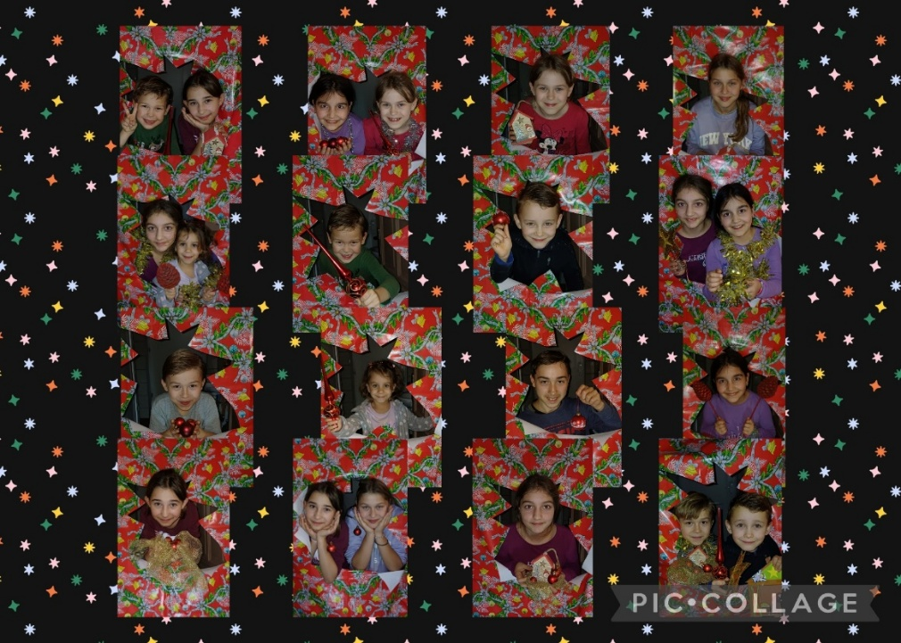

HET ZAL JE MAAR OVERKOMEN

Omtrent deze tijd denken we terug aan de jaarwisseling 2022 - 2023. Aan de Veenman 10 woonden Kees en Linda met hun toen nog vijf kinderen in de leeftijd van 0 - 12 jaar. Inmiddels waren zij al meer dan 14 jaar ingeburgerd in Wilnis. Zij voelden zich van meet af aan thuis, na eerst buitenaf aan de Bovendijk te hebben gewoond.
Wat overkwam hen zo'n drie jaar geleden? In hun harten leefde lange tijd het verlangen om met hun gezin te gaan, waarheen de Heere hen zou roepen. Achteraf was dat het voorbereidende werk van de Heilige Geest. De toch wel ongedachte, maar niet onverwachte roeping kwam zomer 2022. Zij hoorden over de omstandigheden van een veldwerkersechtpaar in Midden-Namibië. De vraag bereikte Kees en Linda of zij in Gobabis hulp wilden komen verlenen. De achtergronden van Kees en Linda pasten precies bij het gewenste profiel. De Heere overtuigde hen in hun harten dat Hij hen riep. En toen ging het snel.
Hun huis werd te koop gezet, formaliteiten werden geregeld en in een zeecontainer zou hun huisraad mét het orgel(!) overzee naar de plaats van hun bestemming worden vervoerd. Half januari 2023 vertrokken zij vanuit Frankfurt. Tijdelijk hebben ze in Namibië in een gehuurde woning gewoond met geleend huisraad. Afgelopen zomer waren ze in ons midden voor hun eerste verlof.
Nog vóór hun vertrek drie jaar geleden is een Thuisfrontcommissie in het leven geroepen. Aan haar de taak op de bres te staan voor onder andere hun financiële ondersteuning. Dank aan hen die het werk van de TFC steunen met hun maandelijkse of regelmatige donatie. Ook nieuwe donateurs zijn/blijven van harte welkom. Vele kleintjes maak één grote. Belangrijker nog is het gebed om zegen voor het werk onder de bewoners in krottenwijk Epako. Dat is het werkterrein van Kees en Linda waar schrijnende situaties zich dagelijks voordoen.
Op de achterkant van de boekenleggers, die op voorraad liggen in ‘De Roeping’, staan QR-codes voor wie zich op wil geven voor de nieuwsbrief, en/of de app-groep en voor het overmaken van een donatie. Hun bankgegevens zijn : NL40 RABO 0314 6894 51 t.n.v. Light for the Children.NL. Van harte aanbevolen.

De thuisfrontcommissie, Carlijn Meijers

MEDELEVEN

Graag willen wij uw medeleven vragen, in de vorm van een kaart of een bezoekje, voor meelevende (oud)gemeenteleden die, al dan niet tijdelijk, elders verblijven:

Huize Ursula, A.H. Kooistraat 130, 2441 CP Nieuwveen:
Mevr. J.M. Treur, jarig op 11 september.

Zonnehuis Zuiderhof, Futenlaan 50, 3645 GE Vinkeveen
Mevr. J.J. Kroon-van Veen, jarig op 12 augustus
Mevr. C. van der Wilt-Bakker, jarig op 27 mei.

Careyn Maria-Oord, Herenweg 69, 3645DH Vinkeveen
Dhr. J.J. Vrielink, jarig op 25 december

Verzorgingshuis Bornholm, Bornholm 50, 2133 AA Hoofddorp
Mevr. A. Kolb-Molenaar, jarig op 2 september. (tijdelijk verblijf)

En ook:
- Dhr. G.D. Treur, jarig op 24 april en
Mevr. W. Treur-de Leeuw, jarig op 27 december
Mevr. Van Wieringenplein
- Dhr. J. van Scherpenzeel, jarig op 19 november
Mevr. Van Wieringenplein

Mochten wij iemand zijn vergeten, wilt u dan zo vriendelijk zijn dit te melden aan een van de diakenen.

Verhuizing
Wanneer u verhuist naar een andere gemeente, wordt u automatisch kerkelijk daar ingeschreven. Dat is vastgelegd in de kerkorde. U ontvangt een brief van de Protestantse Kerk in Nederland over uw inschrijving in uw nieuwe kerkelijke gemeente met een antwoordformulier. Op dat antwoordformulier kunt u aangeven of u in die nieuwe kerkelijke gemeente wilt blijven of overgeschreven wilt worden naar een andere kerkelijke gemeente.
Een uitzondering op deze regel is het voorkeurlidmaatschap. Dat blijft ook na verhuizing in stand. U moet zelf doorgeven als u naar een andere kerkelijke gemeente overgeschreven wilt worden.

Gastlid of vriend
Wanneer u wel meeleeft met onze gemeente, maar u staat ingeschreven in een andere kerkelijke gemeente, dan kunt u zich bij ons inschrijven als gastlid of vriend. U blijft daarbij ingeschreven in uw oude gemeente maar u bent dan ook bij ons ingeschreven. Het voordeel is dat u dan ook post krijgt, zoals dit blad Solitudo en de winterwerkgids e.d.
Als u dit wilt of u heeft nog vragen, neem dan even contact op met Anja Kranenburg.

COLLECTEN EN ONTVANGEN GIFTEN KERKBEHEER

Opbrengst collecten:
Augustus € 1.860,10
September € 2.341,75 (incl. huwelijkscollecte)
Oktober € 2.078,20
November € 2.385,60

Giften:
13 oktober € 100,00
15 november € 500,00
16 november € 50,00
16 november € 50,00

Opbrengst oud papier in de container:
Augustus: 1440 kilo oud papier = € 115,20
September: 1400 kilo oud papier = € 112,00
Oktober: 3280 kilo oud papier = € 262,40
November: 1380 kilo oud papier = € 110,40

Via ophaaldienst gemeente door vrijwilligers:
Augustus: 6880 kilo oud papier = € 550,40
September: 9500 kilo oud papier = € 760,00
Oktober: 8280 kilo oud papier = € 662,40
November: 9200 kilo oud papier = € 736,00

AGENDA 2026

Zo de Heere wil en wij leven:

23 januari Spelletjesavond
25 januari Scholendienst
22 februari Voorbereiding Heilig Avondmaal
1 maart Viering Heilig Avondmaal
6 maart Spelletjesavond
11 maart Biddag voor gewas en arbeid
2 april Viering Heilig Avondmaal
3 april Goede Vrijdag
5 en 6 april Pasen
17 april Spelletjesavond
2 mei 50e Wilnisse Rommelmarkt
14 mei Hemelvaartsdag
24 en 25 mei Pinksteren
7 juni Voorbereiding Heilig Avondmaal
14 juni Viering Heilig Avondmaal
22 – 26 juli Vakantie Bijbel Week 2026
26 juli VBW-dienst in de tent
30 augustus Voorbereiding Heilig Avondmaal
6 september Viering Heilig Avondmaal
20 september Opening winterwerk
27 september Scholendienst
4 november Dankdag voor gewas en arbeid
15 november Alpha Youth zondag
22 november Eeuwigheidszondag
29 november Voorbereiding Heilig Avondmaal
6 december Viering Heilig Avondmaal
25 en 26 december Kerstfeest

Zie voor de agenda met betrekking tot overige activiteiten verder de website van onze gemeente www.hervormdwilnis.nl en de mededelingen in ‘Ons Kerkblad’.

CONTACTGEGEVENS

- Predikant: Vacature
- Scriba:
Dhr. Dick Stam p.a. Kerkstraat 12, 3648 AK Wilnis.
mail: scriba#hervormdwilnis.nl
- Diaconie en kerkauto:
Dhr. Peter de Leeuw,mail: p.de.leeuw#casema.nl
- Jeugdouderling
Dhr. Gert van Kreuningen, mail: Gert#veruszakelijkadvies.nl
- Evangelisatieouderling
Dhr. Andre Visser, mail: avisser#online.nl
- Abonnementenadministratie “Ons Kerkblad”
Mevr. Anneke van Leeuwen, mail: aalesenanneke#gmail.com
- Ledenadministratie/Kerkelijk bureau:
Mevr. Anja Kranenburg, mail: administratie#hervormdwilnis.nl
- Kopij voor “Ons Kerkblad”:
Mevr. Edith Stam, mail: edithstam#ziggo.nl
- Beheerder begraafplaats:
Dhr. Christiaan van der Linden, tel. 06 -– 16 64 06 34
mail: kosterhervormdwilnis#gmail.com,.
- Administratie begraafplaats:
Mevr. Anja Kranenburg, mail: Administratie#hervormdwilnis.nl
- Koster:
Dhr. Christiaan van der Linden, tel. 06 -– 16 64 06 34,
mail: kosterhervormdwilnis#gmail.com
- Beheer gebouw “De Roeping”:
Mevr. Marjan Versteegh-Hogendoorn, mail: Versteegh.house#hetnet.nl
- Website: www.hervormdwilnis.nl

IBAN

Hieronder vindt u een overzicht van de meest gebruikte bankrekeningnummers:

- College van Kerkrentmeesters (CvK) Hervormde gemeente Wilnis. Deze bankrekening is voor de betalingen van de kerkelijke bijdrage, van collectebonnen (graag aankoopdatum vermelden) en
voor uw giften voor de instandhouding van onze gemeente. Ook uw bijdrage aan het verjaardagsfonds mag naar deze rekening.
IBAN: NL98 RABO 0373 7116 46 ten name van CvK Hervormde Gemeente Wilnis

- Diaconie Hervormde gemeente Wilnis en Commissie Zending en Werelddiakonaat. Deze bankrekening is voor giften voor de Diaconie, kerktelefoon en alle diaconale doelen. Graag vermelden voor welke collecte of doel uw gift bestemd is.
IBAN: NL17 RABO 0373 7101 94 ten name van de Diaconie Herv. Gem. Wilnis.

- Evangelisatiecommissie. Deze bankrekening is voor giften voor het evangelisatiewerk door onze gemeente zoals o.a. de VBW en voor betalingen van meegenomen boeken uit de boekenkast in De Roeping.
IBAN: NL04 RABO 0373 7116 89 t.n.v Evangelisatiecommissie Herv. Gem. Wilnis.

- Jeugdraad. Deze bankrekening is voor giften voor het jeugdwerk van onze gemeente.
IBAN: NL54 RABO 0373 7116 62 t.n.v. Jeugdraad Herv. Gem. Wilnis

UITSCHRIJVEN SOLITUDO

Wanneer u Solitudo niet meer wenst te ontvangen kunt u een Email sturen naar: administratie#hervormdwilnis.nl of even bellen naar Anja Kranenburg, tel. 0297 -– 28 57 74.

Wanneer u Solitudo in het vervolg per mail wilt ontvangen, kan dat ook. Stuurt u dan ook even een mailtje. U kunt Solitudo ook op de website vinden. Alleen zijn er dan gegevens verwijderd ivm. Privacy.

DISCLAIMER

Regelmatig worden in Solitudo artikelen geplaatst die betrekking hebben op een bepaald thema, een ontwikkeling, een actualiteit of anderszins of een situatie vanuit een andere invalshoek belichten. Voor de juistheid van hierin opgenomen feiten, cijfers, conclusies neemt de redactie geen verantwoordelijkheid. De herkomst van een artikel wordt altijd vermeld.

TEN SLOTTE

Alweer een “Solitudo” uit. Wij hopen dat u weer met plezier gelezen hebt.

De kopij, bij voorkeur per email, opgemaakt in WORD, lettertype Arial, grootte 10 en A5 formaat, voor de volgende uitgave (april) kunt u inleveren bij: Anja Kranenburg, Email: A.Kranenburg#solconmail.nl. Tel. 0297--285774

Uiterste inleverdatum kopij
volgende “Solitudo”:

donderdag 26 maart 2026

Wilnis, 27 december 2025/AK

KERSTGROET EN NIEUWJAARSWENS UIT MATHARE

23/12/2025
Geliefde Wilnis familie,
Nu we deze Kerstperiode vieren, beginnen we met alle eer en dank aan God voor de ongelooflijke reis die Hij ons dit jaar heeft laten maken. We zijn Hem zeer dankbaar voor Zijn beschermende hand over ieder van ons, Zijn voorzienigheid en Zijn genade die meer dan voldoende is geweest in onze zwakheid, en voor Zijn barmhartigheid die elke ochtend nieuw is.
Namens de familie van de Moederkerk betuigen wij onze oprechte dankbaarheid voor uw onwankelbare liefde, uw voortdurende gebeden en uw genereuze financiële steun gedurende het hele jaar 2025. Uw vriendelijkheid is een tastbare weerspiegeling geweest van de liefde van Christus in ons leven.
Laten we, terwijl we samenkomen om te vieren, de ware betekenis van Kerstmis niet vergeten. Het is meer dan een feestdag. Het is een viering van Immanuel – God met ons. Het belang van Kerstmis ligt in de geboorte van Jezus Christus, het grootste geschenk dat ooit aan de mensheid is gegeven, dat het moment markeert waarop hoop de wereld binnenkwam om ons met de Vader te verzoenen.
Ter ere van deze wonderbaarlijke geboorte staan we stil bij Lucas 2:10-11: “En de engel zeide tot hen: Vreest niet, want, ziet, ik verkondig u grote blijdschap, die al den volke wezen zal; Namelijk dat u heden geboren is de Zaligmaker, welke is Christus, de Heere, in de stad van David.
We willen elk lid van de Wilnis familie aanmoedigen om God met heel hun hart te blijven liefhebben, ongeacht de omstandigheden waarin ze zich bevinden. Of het nu tijden van overvloed zijn of tijden van gebrek, Zijn trouw blijft hetzelfde.
Laten we vasthouden aan Galaten 6:9: “Laten we niet moe worden om goed te doen, want als we niet opgeven, zullen we op het juiste moment oogsten.”
Moge de vrede en vreugde van Jezus Christus uw huizen vullen deze kerst en het hele komende jaar!

VROLIJK KERSTFEEST EN EEN GELUKKIG 2026

Met liefde en zegeningen,
Joel en Magdaline en de familie van de Moederkerk

